МКОУ «Тагайская средняя школа»
Ульяновская область, село Тагай

Тема проекта:
«Историческая реконструкция, посвященная проводам зимы «Масленица пришла!»

Участник: Макарычева Александра Вячеславовна,
учащаяся 10 класса
Руководитель: Мухина Ирина Геннадьевна, учитель
истории и обществознания МКОУ «Тагайская СШ»

2020 год
I. ВВЕДЕНИЕ

Россия-страна, необычайно богатая народными традициями, обычаями, праздниками.
Обряд» - слово русское и происходит от слова «ряд», рядить или обряжать, договориться о чем-либо, установить то или иное житейское правило, провести праздник. В широком смысле слова – это строй, порядок, уклад жизни семьи, общины, трудовых коллективов. С помощью обряда определялись и регулировались отношения, деятельность людей, их досуг и развлечения. На обрядовой основе возникало и развивалось национальное самобытное искусство, создавались самобытные песни и танцы, художественные символы и орнаменты. Возникая на основе производственной деятельности, обряды стали средством общения и средством выражения коллективных эмоций и духовного здоровья. Именно праздники всегда составляли основу ритма народной жизни. Один из самых любимых, радостных и светлых праздников на Руси - «Масленица.
О традициях проведения «Масленицы» можно прочитать в книгах, найти информацию в интернете, а можно принять непосредственное участие в народном празднике и составить свое представление о нем, понять всю его глубину, широту и смысл.
Поэтому и возникла идея изучить истоки возникновения праздника, рассказать об это младшим школьникам. Было решено создать проект «Масленица»
Творческая группа учащихся 9-10 классов разработала сценарий праздника и в доступной для ребят игровой форме, решили донести до их сознания, что все мы являемся носителями русской народной культуры.
Тема проекта «Масленица» всегда была и будет актуальна, так как этот праздник отмечался на Руси испокон веку. В наши дни все больше развивается интерес к русской народной культуре и традициям.
Цель:
изучение народных обычаев на примере празднования Масленицы в нашем селе.
Задачи:
- ознакомление с обычаями проводов зимы – Масленицы;
- изучение краеведческих особенностей праздника;
-формирование представления о народной культуре, ее богатстве и разнообразии;
- формирование патриотического сознания – любви к Родине.

План проекта:
1.Постановка проблемы, выбор темы проекта
2. Поиск и сбор информации, исторических сведений, отбор фольклорного материала: песен - закличек, игр.
3. Разработка сценария праздника
4.Распределение ролей, постановка индивидуальных задач
5.Разработка дизайна оформления праздника и реквизита, поиск и изготовление костюмов для исполнителей ролей.
6.Согласование с педагогами и администрацией сроков проведения праздника.
7.Проведение праздников
8. Подведение итогов и рефлексия

Краткое описание проекта
Данный проект имеет огромное значение в развитии духовно-нравственного воспитания младших школьников, так как народные праздники предполагают сохранение народных традиций и духовных ценностей, изучение различных видов прикладного и музыкального искусства. Изучая народные обычаи и традиции, учащиеся приобщаются к национально-культурным традициям нашей страны. Вспоминаются слова выдающегося русского художника А.Васнецова: «Плох тот народ, кто не знает и не ценит своей истории!»
Сроки реализации проекта – 12-16 февраля 2020 года
Возраст участников проекта – 8-9 лет; 15-16 лет

Тип проекта:
- по числу учащихся – групповой, разновозрастной
- по типу проекта – творческий;
- по предметным областям – метапредметный (литература, музыка, физическая культура);
- по продолжительности – средней продолжительности (1 месяц)

Ожидаемые результаты проекта:
- Приобщение учащихся к традиции проведения народного праздника – Масленицы через сопереживание и непосредственное участие их в общем действии.
- Создание атмосферы радости приобщения к традиционному народному празднику.
- Повышение познавательного интереса среди учеников к родной истории.

II. ЭТАПЫ И ХОД РЕАЛИЗАЦИИ ПРОЕКТА.
Этапы реализации проекта
Этап | Задачи | Ответственные | Сроки
1 | Постановка проблемы, выбор темы проекта | Творческая группа учеников 9-10 классов | Январь
2 | Поиск и сбор информации, исторических сведений, отбор фольклорного материала: песен - закличек, игр. | Творческая группа учеников 9-10 классов | Январь
3 | Разработка сценария мероприятия, распределение ролей, постановка индивидуальных задач | Творческая группа учеников 9-10 классов; Мухина И.Г. | Январь- Февраль
4 | Разработка дизайна оформления праздника и реквизита | Творческая группа учеников 9-10 классов; Мухина И.Г. | Февраль
5 | Согласование с педагогами и администрацией сроков проведения праздника | Мухина И.Г. | Февраль
6 | Проведение фольклорного праздника «Масленица» | Творческая группа учеников 9-10 классов; Мухина И.Г. | 15февраля
9 | Подведение итогов и рефлексия | Творческая группа учеников 9-10 классов; Мухина И.Г. | 15 февраля

Предварительная подготовка: распределение и разучивание ролей, подготовка костюмов, инвентаря для конкурсов, изготовление чучела.

Ход мероприятия.
1 этап. Перед началом праздника в школе девочки из 9-10 классов провели небольшую беседу. Они рассказали об истории праздника, его особенностях.
Масленица — древний славянский праздник, доставшийся нам в наследство от языческой культуры, сохранившийся и после принятия христианства. Считают, что первоначально она была связана с днем весеннего равноденствия, но с принятием христианства она стала предварять Великий пост и зависеть от его сроков.
Масленица — это веселые проводы зимы, озаренные радостным ожиданием близкого тепла, весеннего обновления природы.
Имя Масленицы носит и чучело из соломы, которое обряжают в женскую одежду с масляным блином или сковородой в руках (от блина, круглого и масляного и образовалось название и праздника, и персонажа). С этим чучелом весело проводили время всю масленичную неделю: с ним разъезжали на тройках, посещали родственников, устраивали хороводы.А в конце недели – сжигали с песнями, играми, прибаутками.
Широко праздновали масленицу на Руси! Недаром же в народе нашем и по сей день сохраняются поговорка "не житье, а масленица". Это самый веселый, разгульный всеобщий праздник. И стар, и млад, как говорится, веселится. Масленичная неделя была буквально переполнена делами.
Масленица - это не только масленичная неделя, но и весь период подготовки к Великому посту, который включает в себя "всеядную" и "рябую" недели. Во время первой постные дни отсутствуют, а во второй чередуются скоромные и постные дни недели. После «рябой» недели наступает неделя масленичная или сырная, во время которой уже не едят мяса, но все еще употребляют в пищу молочные продукты.
Сама по себе масленичная неделя не однородна: если впервые три дня крестьяне еще занимались хозяйственными работами, то с четверга работать запрещалось, так как начиналась Широкая Масленица.
2 этап. Театрализованное представление.
Скоморох 1
Все! Все! Все! Все на праздник!
Масленицу встречаем,
Зиму провожаем,
Весну закликаем!
Скоморох 2
Спешите! Спешите!
Подходите все, без стеснения!
Билетов не надо –
Предъявите хорошее настроение!
Скоморох 3
Поторапливайтесь, поторапливайтесь
Мы зовем к себе всех,
Всех, кто любит веселье и смех.
Игры, аттракционы, чудеса из чудес,
Спешите, времени осталось в обрез!
Скоморох 4
Пусть проходит праздник пышно!
Масленица протянись до Велика дня,
От Велика дня – до Петрова дня.
Не жалей, сударыня,
На блины огня!
Скоморох 1
Мы зовем к себе тех,
Кто любит танцы, веселье и смех.
Дружно зиму провожай –
Будет летом урожай!
Скоморох 2
Этот праздник пришёл из седой старины,
Из нашей древней глубины,
К восходу весны золотой,
К уходу зимы лютой.
Скоморох 3
Позабавимся на славу!
Веселится здесь народ.
И я думаю, удачно
Праздник проводов пройдет!
Скоморох 4
Этот праздничек для ребяточек,
Для честных людней со всех волостей.
Мы проводим зимушку – злую, лютую.
Повстречаем вёснушку – тёплую, любую.
Ребята давайте вместе позовем Весну. Нужно хором сказать 3 раза слова
Весна - Красна приходи!
Счастье, радость приноси!
Вместе с детьми говорит слова. Под музыку появляется Весна
Весна
В гости к вам я пришла!
Счастье и радость принесла!
Прощай, Зимушка-зима!
Погостила ты сполна,
Ты Зима прощай, прощай,
Снова в гости приезжай!
Появляется Зима под звон бубенцов и звук метели.
Зима:
Что это вы тут развеселились,
расшумелись, разрезвились?
Весна:
Потрудилась ты, Зима-Зимушка, всласть,
похозяйничала, пора и честь знать.
Зима: Ах вот ты как!
Да, я Зима — белая, белая,
В поле снегом сеяла-сеяла.
Весна: А я Весна — красная, красная.
Солнечная, ясная, ясная.
3има: Тебя снегом вымою, вымою,
за ворота выгоню, выгоню!
Весна:
Я снежком укроюся, зеленью покроюся,
буду еще краше на просторах наших!
Зима:
Ну что же, Весна-красна,
спорить и говорить ты мастерица.
Но без боя я не уступлю свое место.
Предлагаю устроить конкурс,
а примут в нем участие все ребята!
Ребята, хотите, чтобы весна пришла?
Тогда отгадайте загадки.
1. В этот праздник, все стремятся,
Долго дома не сидеть,
А на ярмарку все мчатся,
Представления смотреть,
Выступают скоморохи,
Пекут вкусные блины,
Раз в году бывает праздник,
В завершении зимы.
(Масленица)
2. Круглый, теплый и румяный
Очень вкусный со сметаной!
Угощаем всех гостей,
И друзей, и детей!
(Блин)
3.Она приходит с ласкою
И со своею сказкою.
Волшебной палочкой
Взмахнёт,
В лесу подснежник
Расцветёт.
(Весна)
4.Пробиваюсь я в апреле -
Все поля позеленели!
Покрываю, как ковер,
Поле, луг и школьный двор
(Трава)
5. Осенью летели к югу,
Вырос цветик маленький.
Прячется в валежник
Беленький... (подснежник)
Зима: Эх все загадки разгадали (злится)
Весна: Не сердись на нас, матушка-Зима,
за потеху нашу веселую.
Чтим мы тебя за твою красу небывалую,
за работу твою великую, что украшаешь
своим покрывалом белым Землю-матушку.
Игры твои снежные помним, любим.
Потому провожаем тебя с почетом и ласкою!
Прими от нас поклон до земли,
да люби нас как прежде! (Кланяется Зиме).
Зима: За то, что обычаи старины помните
да играете мои веселые проводы,
дарю вам Масленицу. Она вас напоит,
накормит и развеселит.
Танец « Весна и Зима»
Скоморох 2
Все на улице, радость-то какая!
Но где же Масленица. Что не идет?
Приди Масленица красная
С блинами, весельем и танцами.
Появляются ряженые, несут чучело Масленицы.
1 девушка
Едет Масленица дорогая!
Наша гостьюшка годовая!
На саночках расписных,
На коньках вороных!
2 девушка
Ой, Масленица во двор въезжает,
Широкая во двор въезжает!
А мы, люди, ее встречаем!
Ой, масленица, погости недельку.
Широкая, погости недельку…
3 девушка
Как у нашей масленицы да волосы шелковые,
в косе лента трехфунтовая,
на ногах сапожки алые.
Сарафан на ней парчовый,
золотом-серебром шитый.
На головушке – платочек синенький.
Слава тебе, масленица!
Масленица:
Здравствуйте, девицы красные,
да добрые молодцы.
Я- Масленица!
Весна:
Здравствуй, дорогая гостья Масленица!
Как мы рады тебя видеть!
Каждый год ожидаем мы тебя с нетерпением.
(Обращается к зрителям)
А вы знаете, что Масленица
длится всего неделю, и эту неделю
можно плясать веселиться,
кататься с горок, устраивать
состязания и есть блины.
А еще у каждого дня масленичной
недели есть свое название.
Давайте с вами узнаем,
как называются каждый из дней масленицы.
Выходят дети
1 ученик:
Понедельник первый вечно
и называется он «встреча»,
В этот день Весну встречают,
И блины печь начинают!
2 ученик:
Вторник – «заигрыш» зовется,
Ходят все друг к другу в гости,
С горок снежных все катаются,
И блинами наедаются.
3 ученик:
Среда – лакомка называется,
Вот тут все точно объедаются!
Живот себе все набивают,
И друг друга угощают!
4 ученик:
Ну, а что же с четвергом,
Четверг зовется «перелом»
С этого дня все меняется
И разгулье начинается!
5 ученик:
«Тещины вечорки» пятница называется,
В этот день зятья к тещам в гости собираются!
И тещи для зятьев пекли блины,
И устраивали настоящий зятю пир!
6 ученик:
А суббота – день семейный,
Зовется «золовкины посиделки»
В этот день невеста родных в гости принимает,
А золовкам всем подарки дарит!
7 ученик:
У воскресенья званий много,
Но скажем лишь одно мы,
Прощенное зовется воскресенье,
-И просят все друг у друга прощения!
Весна: Покажем Масленице наш танец дружный
Встречай, народ, хоровод идет,
Хоровод идет, всех с собой берет
Хоровод «Блинчики, блинчики»
Скоморох 3
Продолжаем мы программу
Для гостей, друзей, для всех.
Начинаем панораму
Удивительных потех!
Скоморох 4
Ой, вы гой еси, люди добрые,
В деле славные и проворные.
Продолжаем веселье сегодняшнее.
Начинаем игрища народные!
3 этап. Ярмарка
По всей территории хаотично расположены балаганы для проведения конкурсов, где дети получают жетоны и затем могут отведать горячих блинов, чаю, бубликов, пирожков.
Примерные конкурсы:
1. Бег в мешках
2. Бег со связанными ногами в парах.
3. Перенос яйца в ложке, держа ее во рту.
4. Перетяжка Каната
5. Кольцеброс.
6. Бой мешками (подушками)
7.Кушак (соперники становятся по разные стороны начерченной линии, связывают руки кушаком (поясом, ремнем). Середина кушака ослаблена, левая рука заложена за спину. Задача для участников – перетянуть соперника за линию.)
8. Отгадывать загадки, вспоминать пословицы на разные темы.
9. Попади в мишень.
10.Эстафеты на лыжах, на санках.
11. Эстафеты на метлах.
12. Наездники (соревнуются команды, состоящие из 2 человек. Один – в роли наездника, другой – в роли коня. Нужно преодолеть определенные участки, вернуться на старт. После этого наездники и лошади меняются местами. Конкурс повторяется.)
13. Паук (концы каната привязываются к двум участникам, а середина помечается красной лентой – она совпадает с начертанной на земле линией. Участники становятся на четвереньки спиной друг к другу на длину вытянутого каната. Задача – перетянуть соперника на свою сторону от черты.)
14. Сбей горшок.
Масленица.
Молодцы! Хорошую встречу и
добрые проводы вы мне приготовили.
Вот и пришла пора проститься с вами.
Порадовали вы меня, мое сердце!
Веселитесь, угощайтесь блинами!
Я гуляла с вами, пела и плясала, больно я устала.
Кончилось веселице – беритесь за делице.
1-й Скоморох:
Пришло время с Масленицей проститься
И друг другу повиниться
Все обиды и ссоры простить,
Чтоб красиво и честно зажить.
Масленица:
Я желаю всем вам счастья доброго, солнца ясного,
Дня прекрасного, хлеба мягкого на большом столе!
Мира светлого на родной земле!
(Масленица отдаёт скоморохам чучело Масленицы и уходит)
Весна:
Ты прощай, прощай, наша Масленица!
Прощай, Масленица, прощай!
Снова всех нас навещай! (Машет ей вслед)
2-йСкоморох:
Масленицу провожаем,
Весь честной народ блинами угощаем!
На ярмарочные ряды всех приглашаем!
3-й Скоморох:
Ну а позже, детвора, всем на улицу пора:
Веселье продолжать да чучело сжигать.
В этот момент поджигается чучело.
Пока оно горит, все желающие вместе со скоморохами кричат слова.
Скоморох 4
Гори! Гори ясно,
Чтобы не погасло,
Гори! Гори ясно,
Чтобы не погасло.
Скоморох 1
В дым пусть превратятся
Да исчезнут в выси,
Наши грешные дела
И дурные мысли.
Скоморох 2
А мы Масленицу провожаем,
Очень тяжко по ней вздыхаем!
Ой ты, Масленица!
Воротись!
Через годик покажись!
Скоморох 3
Ай, Масленица,
Обманула!
До поста довела –
Сама удрала!
Скоморох 4
Обманула – подвела,
Нагуляться не дала.
Через семь недель
Будет светлый день,
Будем Пасху святить.
Скоморох 1
Прощай, масленица,
Прощай, красная!
Наступает Великий пост…
Скоморох 2
Трудись, покамест служат руки,
Не сетуй, не ленись, не трусь.
За все твои дела и муки
Тебе спасибо скажут внуки,
Тебе спасибо скажет Русь!

III. ПРАКТИЧЕСКИЕ РЕЗУЛЬТАТЫ
После проведения праздника были подведены итоги мероприятия.
Творческая группа учащихся 9-10 классов отметила позитивный настрой второклассников, интерес в их глазах. Ребята очень увлеченно и с удовольствием участвовали в играх на сноровку, соревновались в ловкости и остроумии. Дети получили возможность почувствовать себя свободными, раскрепощенными, обрели уверенность в себе, в своих силах, в умении мыслить, фантазировать.
По словам второклассников, они остались довольны познавательно-развлекательным мероприятием.
Внедрение проекта в воспитательно-образовательный процесс помогло обогатить его содержание. Обеспечило развитие у детей любознательности, стремление изучить традиции родной страны. Дети ближе познакомились с традициями родной страны. Работа по проекту помогла развить у них кругозор, эстетическую восприимчивость. Сделанная хорошая подборка народных игр на развитие двигательных способностей, игр - инсценировок дали возможность развивать чёткую выразительную речь, мимику, движения.
Анализируя результаты проекта, можно было увидеть, что дети с большим интересом включаются в различные виды деятельности, проявляют чувство ответственности за себя и других. Реализуя проект, они ставили перед собой цель - сделать жизнь своих одноклассников, учащихся начального звена, интересной и содержательной, смогли наполнить её яркими впечатлениями, интересными делами, радостью творчества. По многочисленным благодарностям от учащихся 2–класса и их учителя, думается, что этот праздник удался.

ПРИЛОЖЕНИЕ
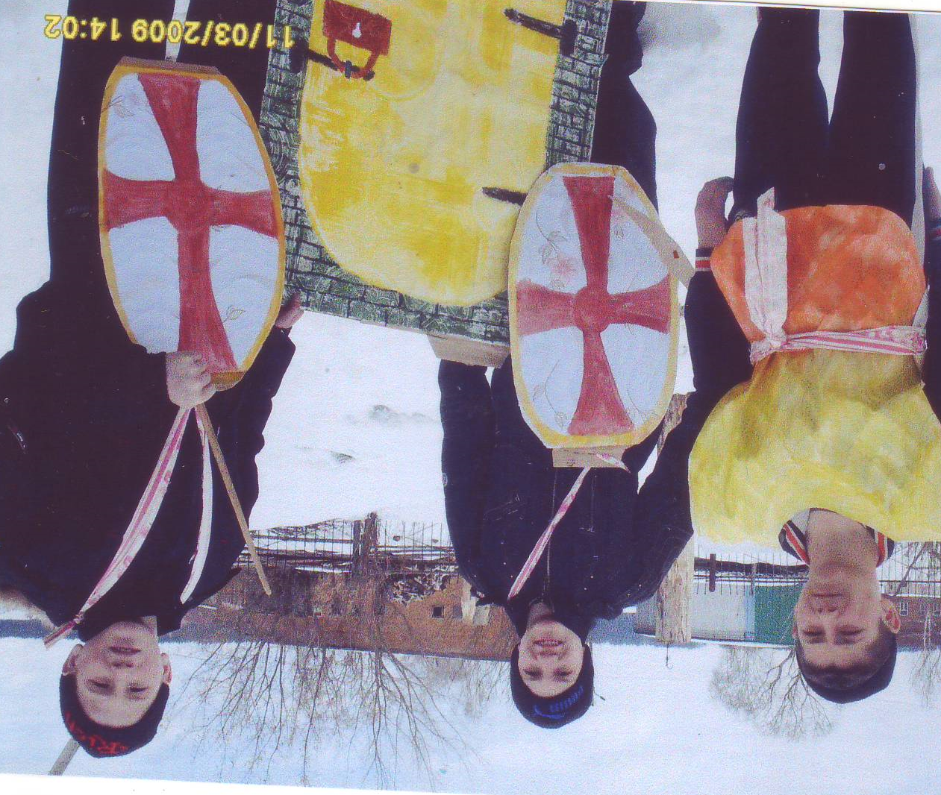

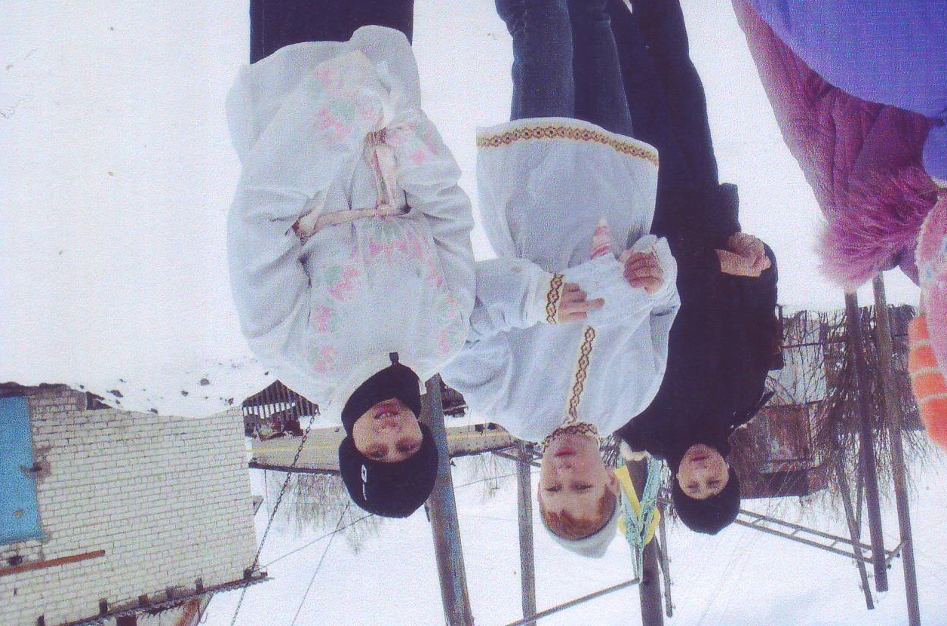

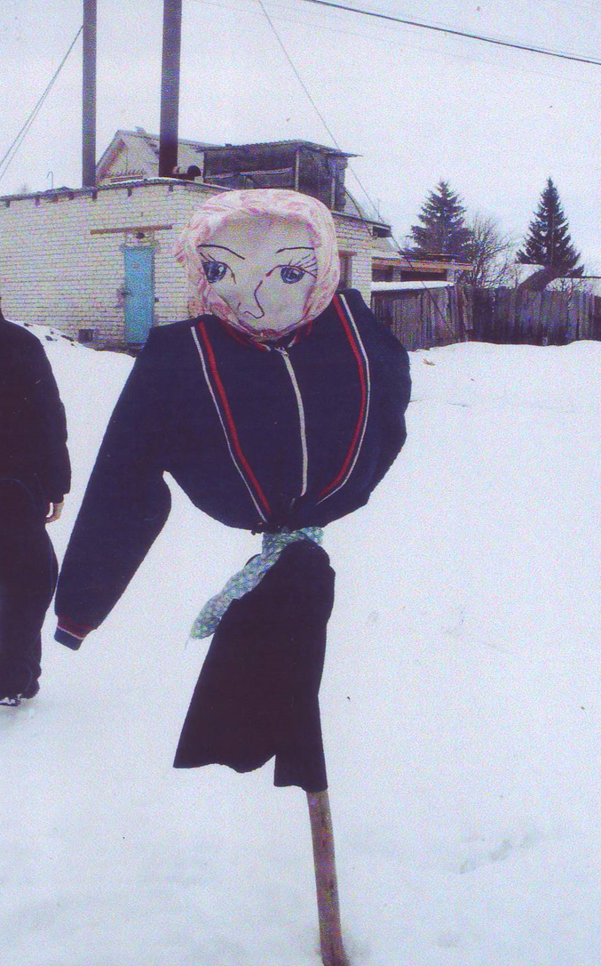

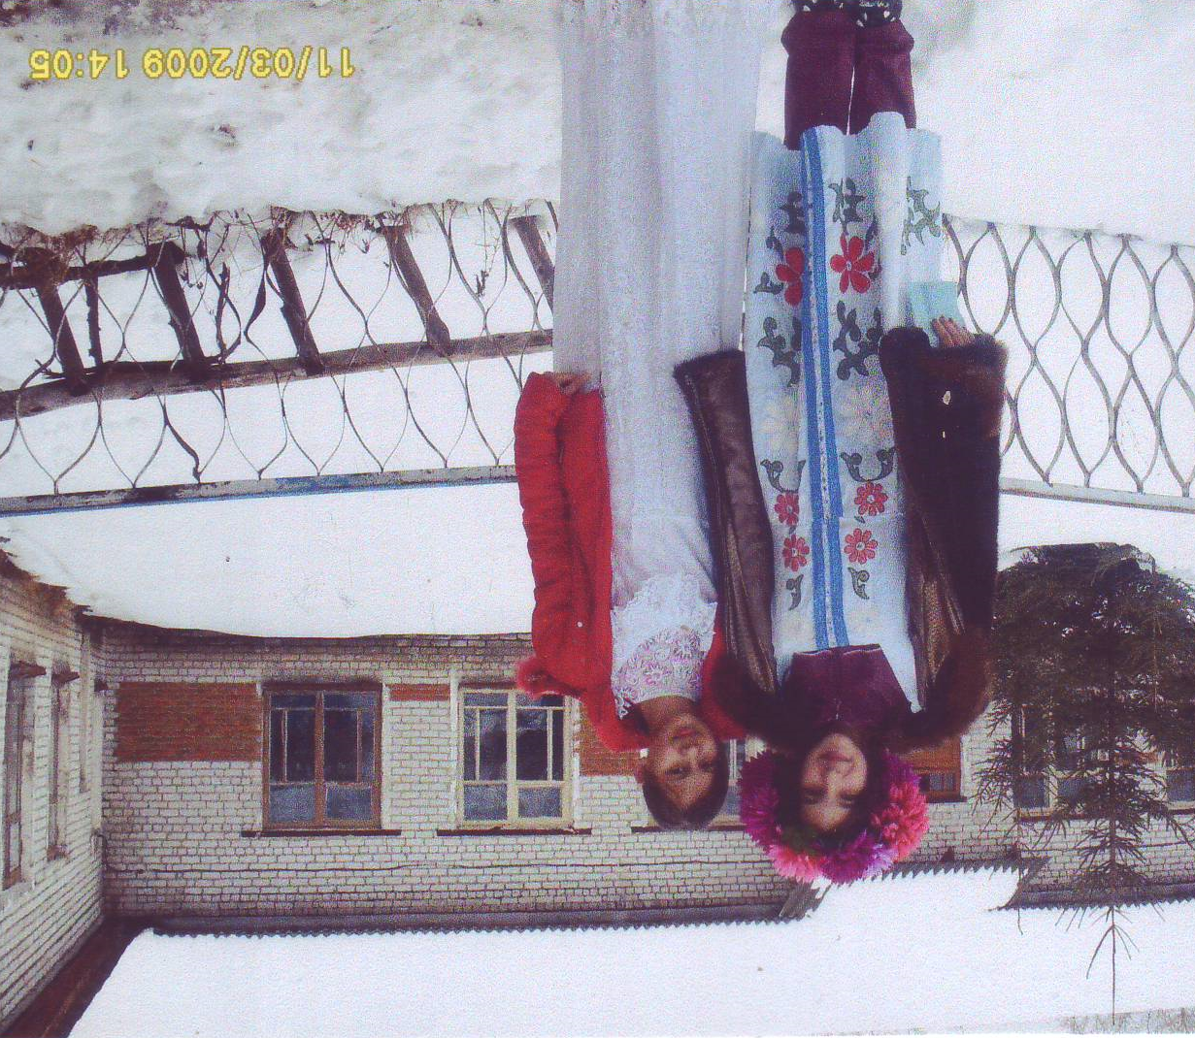
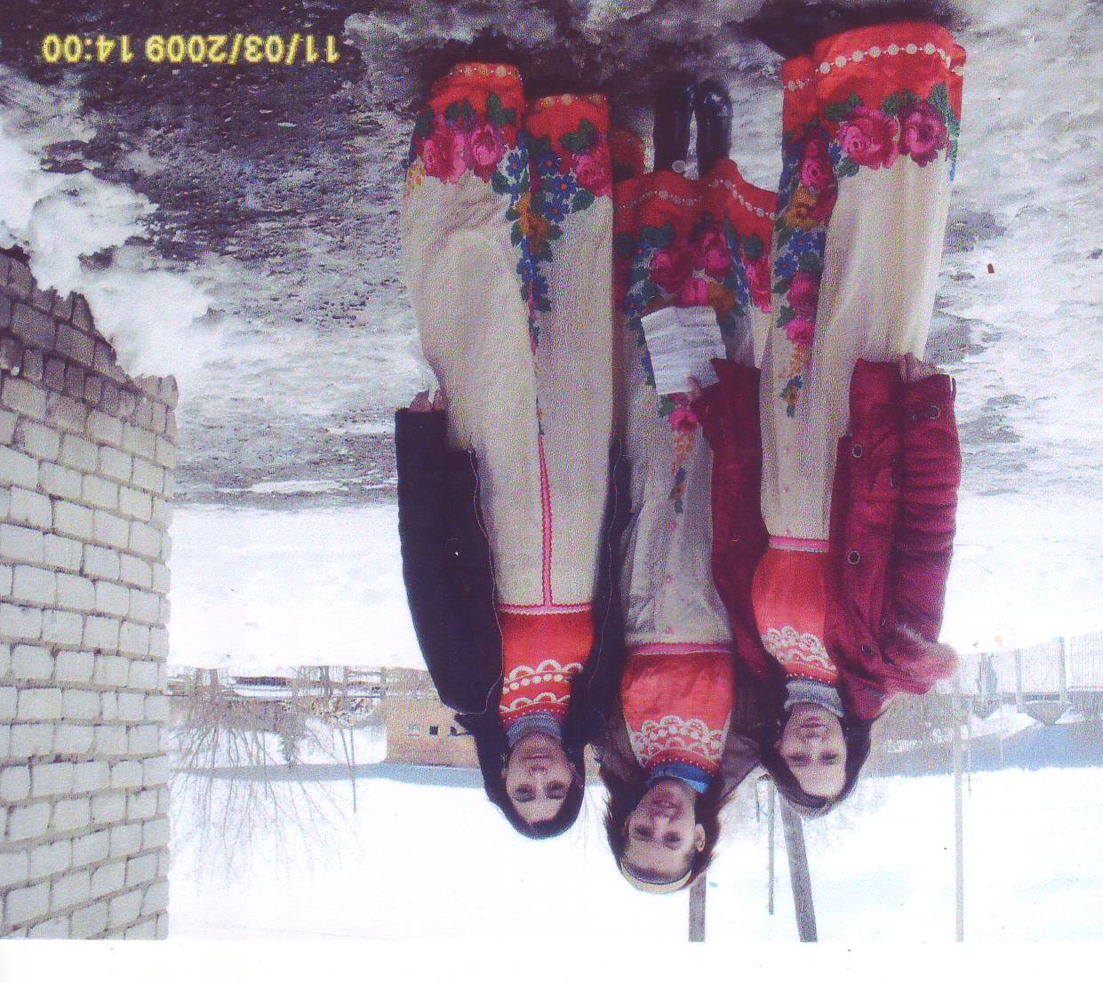
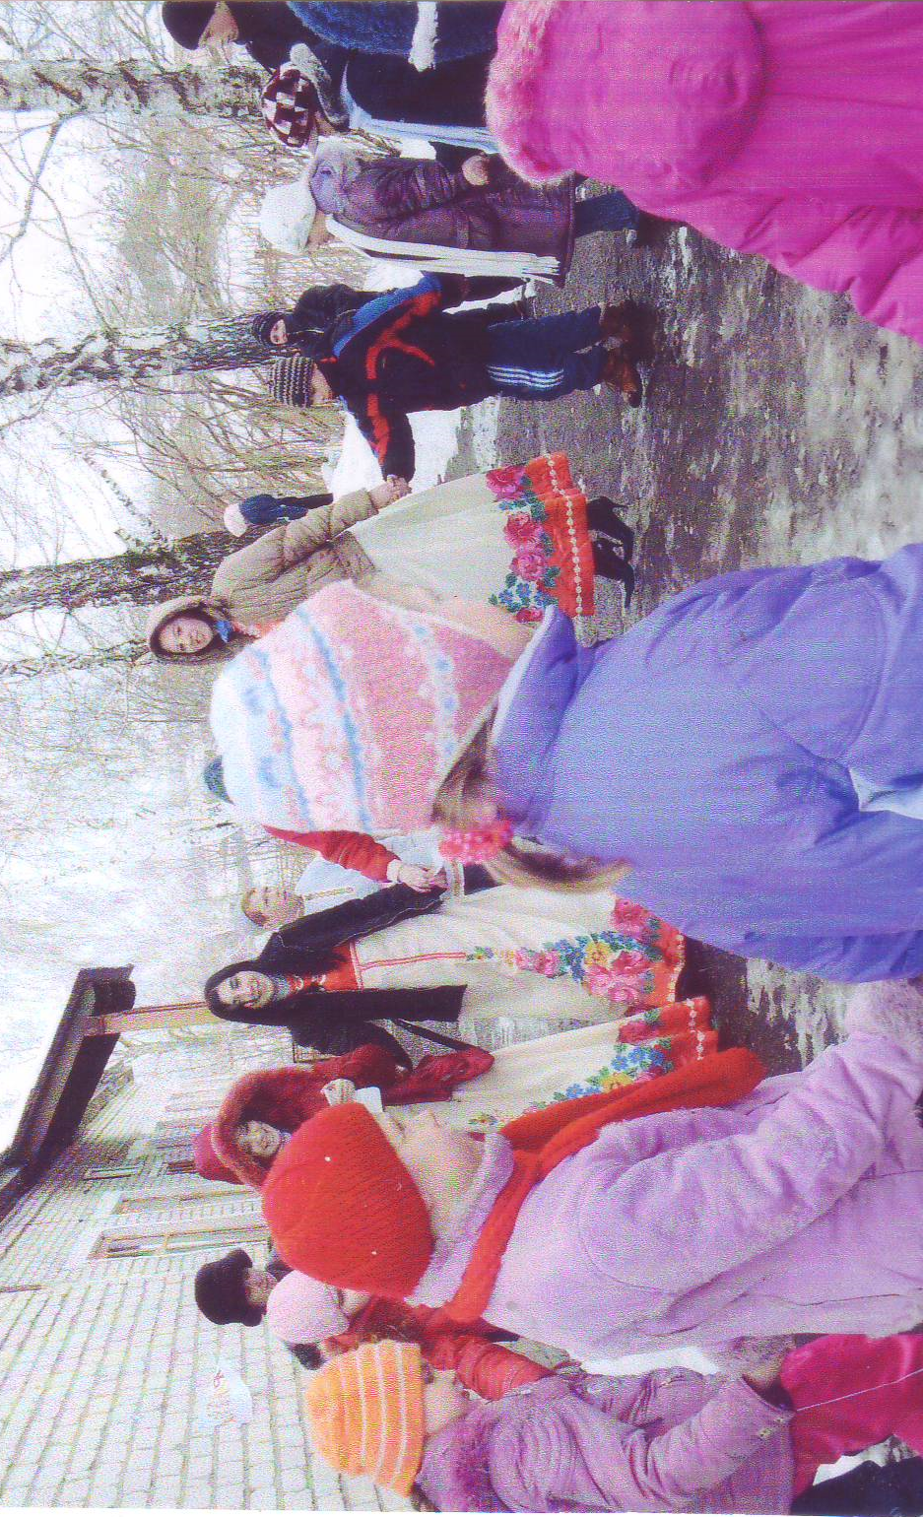

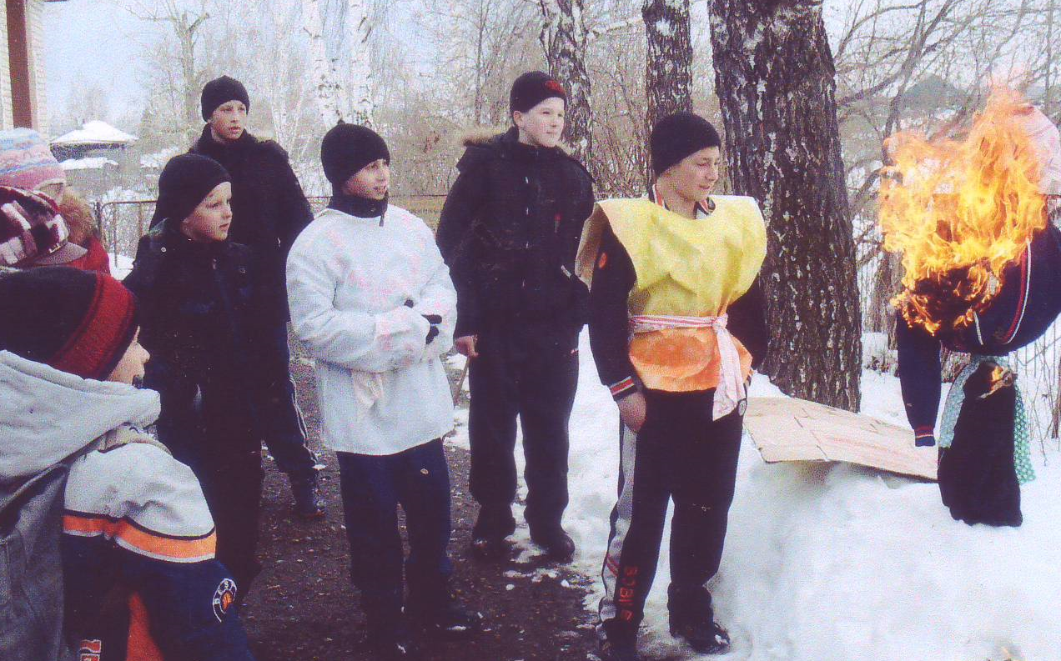

СПИСОК ИСПОЛЬЗОВАННОЙ ЛИТЕРАТУРЫ

- Сценарии музыкальных, календарных и фольклорных праздников. М.А. Давыдова, -М., 2007 г.
- http://www.maslenisa.ru/traditions/
- http://www.advantour.com/rus/russia/traditions/maslenitsa.htm
- http://foma.ru/maslenicza-smyisl-i-istoriya-tradiczii-i-obryadyi.html
- http://ped-kopilka.ru/shkolnye-prazdniki/maslenica/maslenica-scenarii.html
- http://maminsite.ru/holiday.files/maslenitsa1.html
- http://www.alegri.ru/prazdnik-v-dome/kalendar-prazdnikov
- http://www.prazdnik.by/

